Děti se v sobotu v táborské zoo promění v malé ošetřovatele
19. 8. 2025, Tábor – Připravit vhodný jídelníček pro surikaty, správně určit hlavní znaky odlišující samce lva od samice nebo třeba podle stop poznat zvíře, kterému patří. To a mnohé další si vyzkouší dětští návštěvníci táborské zoologické zahrady už tuto sobotu 23. srpna. Ošetřovatelé si pro ně připravili speciální akci Malý ošetřovatel.
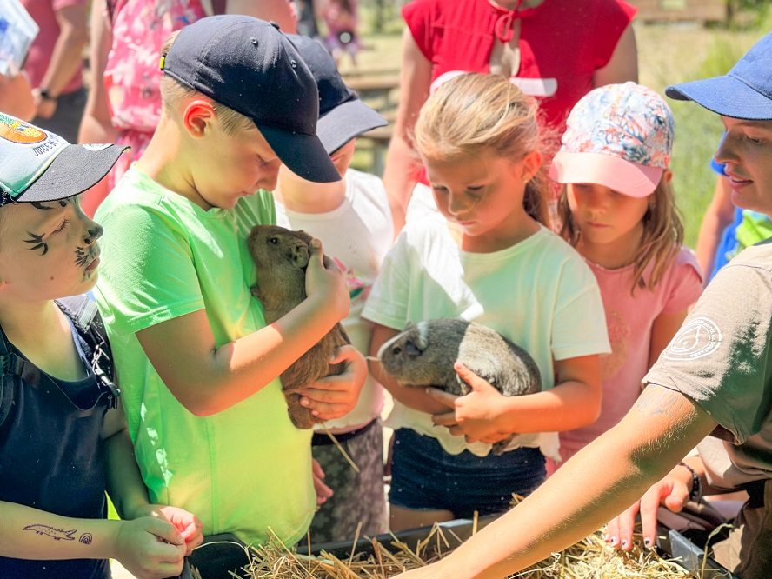
„Každý správný ošetřovatel musí mít znalosti o všech zvířatech v malíčku. Vědět, co jedí, jak se chovají a jak odpočívají. Už od pohledu by měl poznat také to, jakou mají zvířata náladu. Jeho práce je hodně zodpovědná a pro každou zoo velmi důležitá. Co všechno musí ošetřovatel vědět, zjistí naši návštěvníci už tuto sobotu. Zájemci si mohou vyzvednout hrací kartu, která ověří, zda by se mohli takovým ošetřovatelem také sami stát. Úspěšné řešitele sice zatím zaměstnat nemůžeme, ale alespoň je za správné odpovědi odměníme zajímavými cenami. A kdo ví, třeba se k nám v budoucnu jako ošetřovatelé přece jen vrátí,“ láká k návštěvě mluvčí ZOO Tábor Filip Sušanka a dodává, že chybět nebudou ani oblíbená komentovaná krmení. Jejich přesný rozpis naleznou zájemci na webu zoo www.zootabor.eu.

Rozlohou největší zoologická zahrada jižních Čech a největší soukromá zoo v Česku ZOO Tábor patří k nejmladším zahradám v Česku. Vznikla v květnu 2015 poté, co ji od insolvenčního správce koupil pražský developer a biolog Evžen Korec. Tím ji zachránil před likvidací a rozprodáním zvířat. Pro veřejnost byla ZOO Tábor otevřena o měsíc později. V roce 2024 ji navštívilo 117 tisíc lidí. ZOO Tábor je nejvíce navštěvovaným místem táborského regionu a patří mezi nejnavštěvovanější místa Jihočeského kraje. Zoo je otevřena každý den od 9:00 do 19:00.
Hlavním posláním zoo je chov a ochrana ohrožených druhů zvířat. Nejvýznamnějším projektem táborské zoo je reintrodukce zubra evropského do přírodních rezervací v Evropě. Podrobnosti o návratu tohoto majestátního tvora a možnosti, jak tento projekt podpořit, lze nalézt na webu www.zazubra.cz. Zásadním vědeckým projektem ZOO Tábor je výzkum dlouhověkosti psů a zubrů, jehož cílem je výrazně prodloužit věk. ZOO Tábor provozuje nejmodernější záchranné centrum CITES pro chladnomilné šelmy v Česku, jeho vybudování spolufinancoval Státní fond životního prostředí. Aktuálně v ZOO Tábor žije přes 535 zvířat, která patří k 81 živočišným druhům. Více než polovina z chovaných druhů patří mezi ohrožené. Generálním sponzorem je EKOSPOL.
  - Kontakt pro média
Filip Sušanka
M: (+420) 606 688 787
T: (+420) 233 372 021
E: media@zootabor.eu
W: www.zootabor.eu

